Муниципальное дошкольное образовательное учреждение
«Детский сад №93»

Выполнила:
воспитатель
4 группы
Лыбаева Н.А.

Январь / Якшамгов

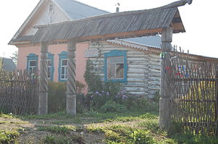

«Этно-Кудо» им. В. И. Ромашкина (с. Подлесная Тавла, Мордовия)
6 сентября 2006 года (в годовщину 55-летия музыканта) в селе Подлесная Тавла Кочкуровского района Мордовии открылся уникальный дом-музей «Этно-Кудо» имени В. И. Ромашкина.

Понедельник | Вторник | Среда | Четверг | Пятница | Суббота | Воскресенье
 |  |  |  | 1 | 2 | 3
4 | 5 | 6 | 7 | 8 | 9 | 10
11 | 12 | 13 | 14 | 15 | 16 | 17
18 | 19 | 20 | 21 | 22 | 23 | 24
25 | 26 | 27 | 28 | 29 | 30 | 31
Атяньчи | Вастаньчи | Куншкачи | Калоньчи | Сюконьчи | Шлямочи | Таргочи
Февраль/ Даволгов

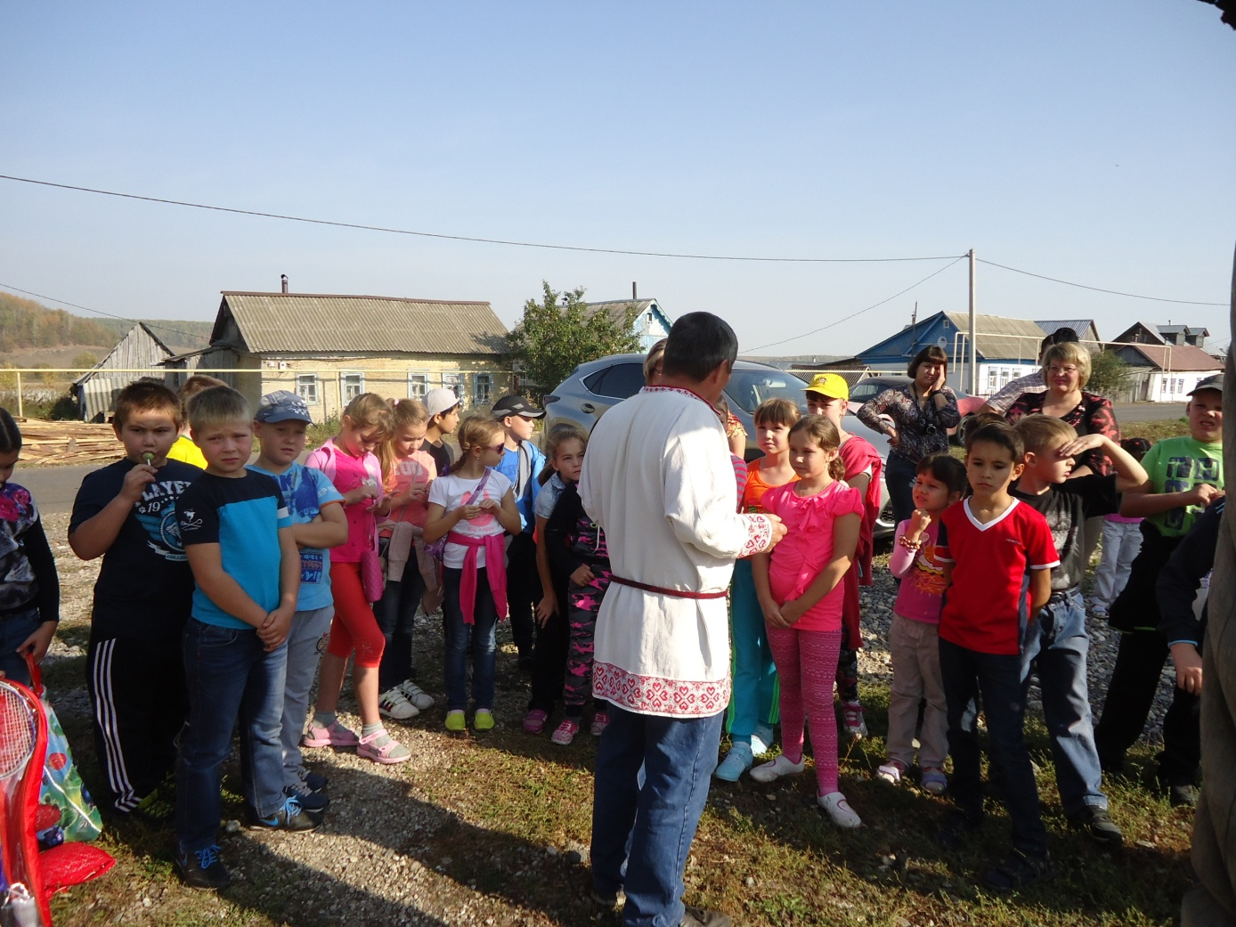

Цель экскурсии в Подлесную Тавлу: изучить историю уникального искусства народного промысла, историю родного края, историю известных людей, посвятивших свою жизнь и деяния на благо Мордовии…

Понедельник | Вторник | Среда | Четверг | Пятница | Суббота | Воскресенье
1 | 2 | 3 | 4 | 5 | 6 | 7
8 | 9 | 10 | 11 | 12 | 13 | 14
15 | 16 | 17 | 18 | 19 | 20 | 21
22 | 23 | 24 | 25 | 26 | 27 | 28
29
Атяньчи | Вастаньчи | Куншкачи | Калоньчи | Сюконьчи | Шлямочи | Таргочи
Март/Эйзюргов
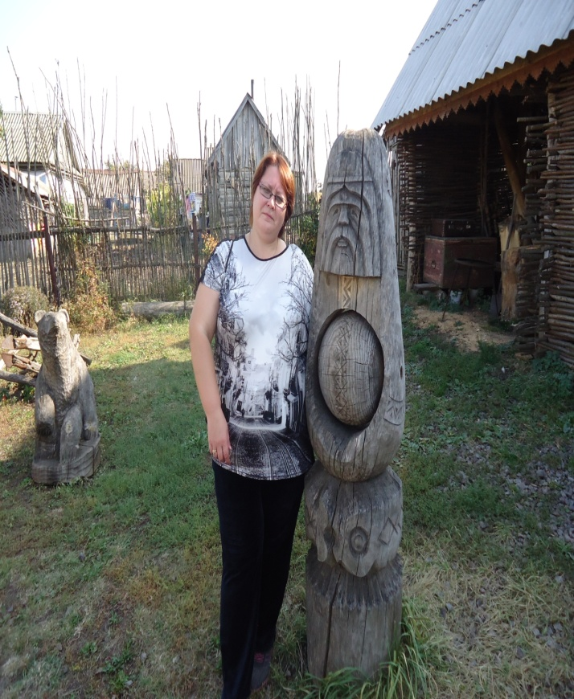

Дом-музей «Этно-кудо» им.В.И.Ромашкина, основателя знаменитого мужского фольклорного ансамбля «Торама». Это один из немногочисленных музеев в республике, посвященных культуре и национальным традициям древних эрзян. Непритязательный деревянный домик хорошо заметен с дороги благодаря пестрым ленточкам на плетне, их оставляют здесь в знак памяти гости и посетители. Во дворе возвышается памятник В. Ромашкину, создателю этого культурного объекта.

Понедельник | Вторник | Среда | Четверг | Пятница | Суббота | Воскресенье
 | 1 | 2 | 3 | 4 | 5 | 6
7 | 8 | 9 | 10 | 11 | 12 | 13
14 | 15 | 16 | 17 | 18 | 19 | 20
21 | 22 | 23 | 24 | 25 | 26 | 27
28 | 29 | 30 | 31
Атяньчи | Вастаньчи | Куншкачи | Калоньчи | Сюконьчи | Шлямочи | Таргочи
Апрель/Чадыков

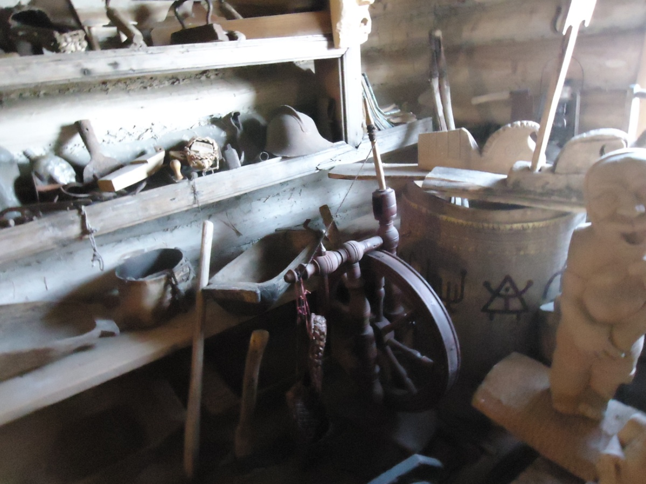

В 1989 году, тогда ещё молодой, никому не известный музыкант приобрел небольшой домик в селе Подлесная Тавла, он полюбил это село, её добрых, простых жителей и окружающую природу с первого взгляда. Будучи уже известным фольклористом он мечтал об этно-туристическом маршруте в данное село, ведь оно известно как центр эрзянской традиции резьбы по дереву. Уже традицией стало проведение ежегодного фольклорного фестиваля древней эрзянской и мокшанской песни посвященный дню рождению Владимира Ивановича Ромашкина.
Понедельник | Вторник | Среда | Четверг | Пятница | Суббота | Воскресенье
 |  |  |  | 1 | 2 | 3
4 | 5 | 6 | 7 | 8 | 9 | 10
11 | 12 | 13 | 14 | 15 | 16 | 17
18 | 19 | 20 | 21 | 22 | 23 | 24
25 | 26 | 27 | 28 | 29 | 30
Атяньчи | Вастаньчи | Куншкачи | Калоньчи | Сюконьчи | Шлямочи | Таргочи
Май/ Панжиков

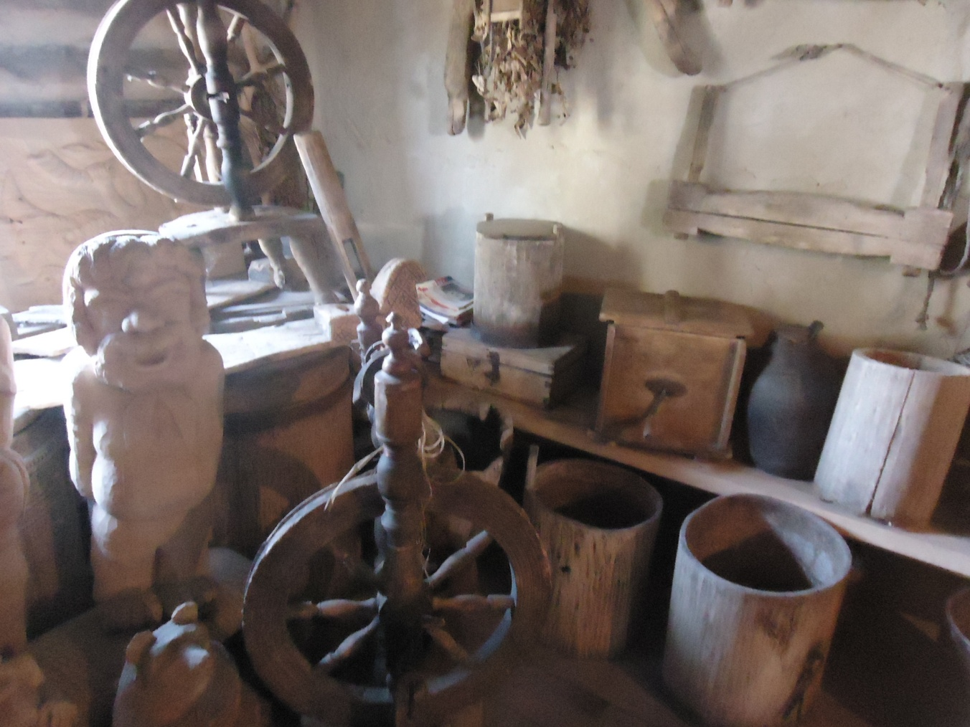

Затем пригласили нас в сам дом-музей, где за долгие годы было собрано огромное количество предметов быта и утвари мордовского народа. Все экспонаты можно не только увидеть, потрогать, но и опробовать в деле...

Понедельник | Вторник | Среда | Четверг | Пятница | Суббота | Воскресенье
 |  |  |  |  |  | 1
2 | 3 | 4 | 5 | 6 | 7 | 8
9 | 10 | 11 | 12 | 13 | 14 | 15
16 | 17 | 18 | 19 | 20 | 21 | 22
23 | 24 | 25 | 26 | 27 | 28 | 29
30 | 31
Атяньчи | Вастаньчи | Куншкачи | Калоньчи | Сюконьчи | Шлямочи | Таргочи
Июнь/ Аштемгов

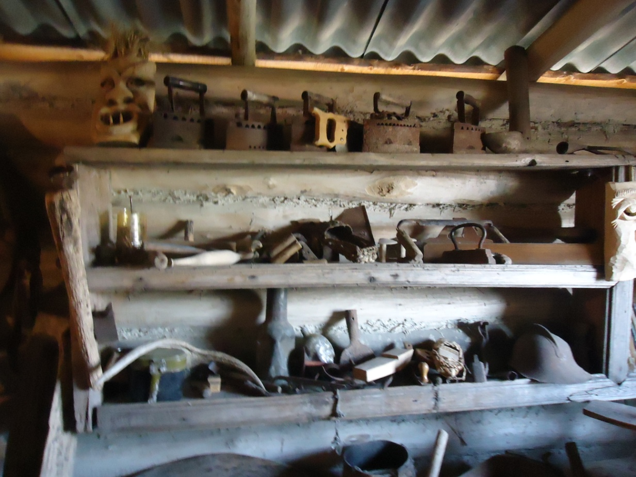

В число экспонатов дома-музея входят предметы быта и ведения дворового хозяйства, древняя прялка, лукошки, с которыми селяне ходили в лес, сундук, выдолбленный из дерева, называемый у эрзян «эрямонь парь.

Понедельник | Вторник | Среда | Четверг | Пятница | Суббота | Воскресенье
 |  | 1 | 2 | 3 | 4 | 5
6 | 7 | 8 | 9 | 10 | 11 | 12
13 | 14 | 15 | 16 | 17 | 18 | 19
20 | 21 | 22 | 23 | 24 | 25 | 26
27 | 28 | 29 | 30
Атяньчи | Вастаньчи | Куншкачи | Калоньчи | Сюконьчи | Шлямочи | Таргочи

Июль/Медьгов

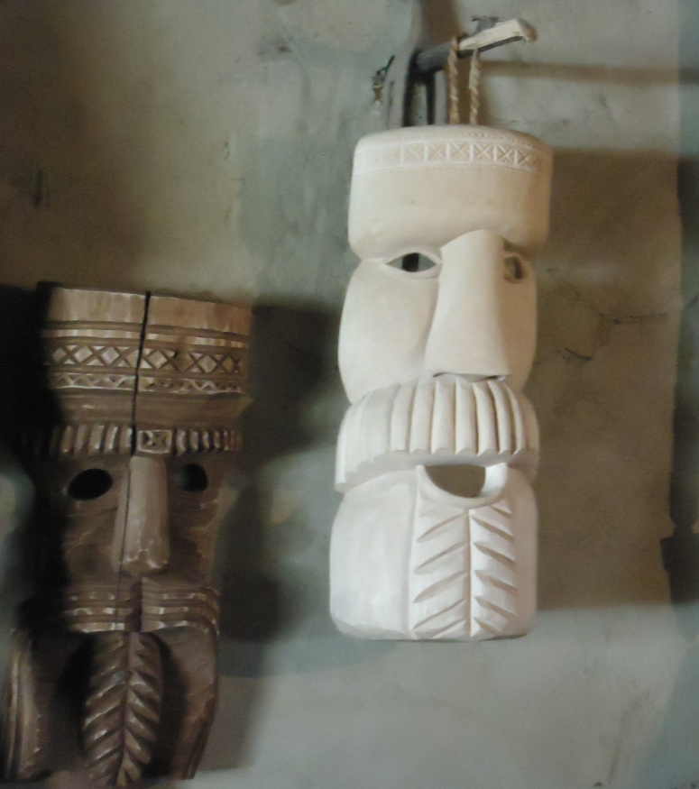

Скульптурам, декоративным маскам и движущимся игрушкам из неокрашенного дерева на мордовские народные темы и сюжеты из сельской жизни присущи лаконичность и условность формы, выразительность образов. Центральное место в работах тавлинских мастеров занимает образ человека в различных жизненных ситуациях, часто наполненных юмором. В украшении одежды персонажей, подставок для игрушек мастера широко используют орнаментальные мотивы геометрического характера. Преимущественно техника исполнения — контурная и 3-гранно-выемчатая резьба.

Понедельник | Вторник | Среда | Четверг | Пятница | Суббота | Воскресенье
 |  |  |  | 1 | 2 | 3
4 | 5 | 6 | 7 | 8 | 9 | 10
11 | 12 | 13 | 14 | 15 | 16 | 17
18 | 19 | 20 | 21 | 22 | 23 | 24
25 | 26 | 27 | 28 | 29 | 30 | 31
Атяньчи | Вастаньчи | Куншкачи | Калоньчи | Сюконьчи | Шлямочи | Таргочи

Август/ Умарьгов
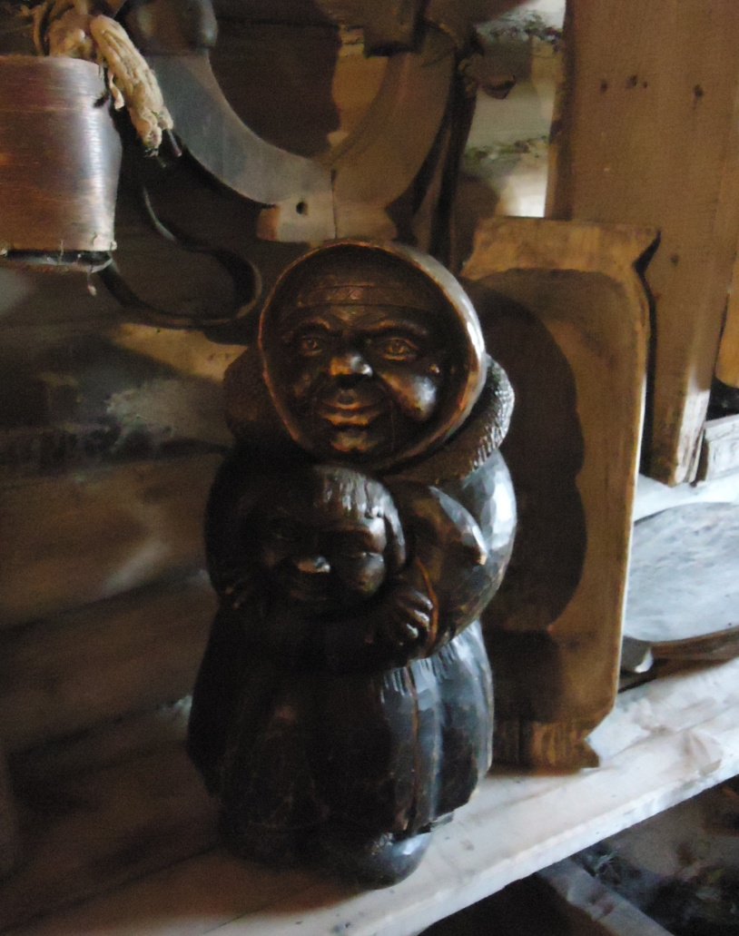

Игрушки вырезаются из мягких пород дерева и имеют некоторое сходство с богородской игрушкой, но со своим, особым, колоритом. Творческий коллектив, развивая традиции мордовской народной резьбы, создал самобытный (тавлинский) стиль художественной обработки дерева. Применяются оригинальная пластика форм, своеобразные технические приёмы резьбы и фактура порезок.
Понедельник | Вторник | Среда | Четверг | Пятница | Суббота | Воскресенье
1 | 2 | 3 | 4 | 5 | 6 | 7
8 | 9 | 10 | 11 | 12 | 13 | 14
15 | 16 | 17 | 18 | 19 | 20 | 21
22 | 23 | 24 | 25 | 26 | 27 | 28
29 | 30 | 31
Атяньчи | Вастаньчи | Куншкачи | Калоньчи | Сюконьчи | Шлямочи | Таргочи
Сентябрь/Таштамгов
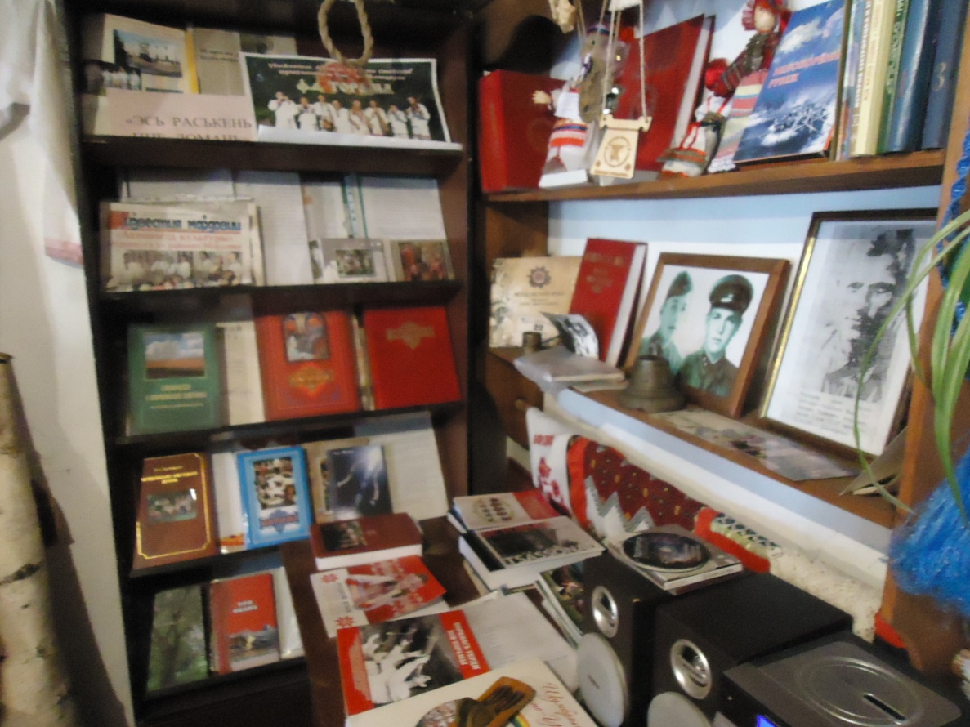

«Йовлань Оло» – так на эрзянском языке звучит имя Владимира Ромашкина – основателя знаменитого мужского фольклорного ансамбля «Торама». Коллектив под руководством замечательного человека завоевал множество наград в Финляндии, Эстонии, Германии, Франции, Нидерландах, Бельгии. Благодаря Владимиру Ромашкину об уникальном музыкальном наследии эрзян узнал мир. Свой репертуар коллектив черпает по крупицам в деревнях, где еще сохранились песни в традиционном для мордвы многоголосье…

Понедельник | Вторник | Среда | Четверг | Пятница | Суббота | Воскресенье
 |  |  | 1 | 2 | 3 | 4
5 | 6 | 7 | 8 | 9 | 10 | 11
12 | 13 | 14 | 15 | 16 | 17 | 18
19 | 20 | 21 | 22 | 23 | 24 | 25
26 | 27 | 28 | 29 | 30
Атяньчи | Вастаньчи | Куншкачи | Калоньчи | Сюконьчи | Шлямочи | Таргочи
Октябрь/ Ожоков

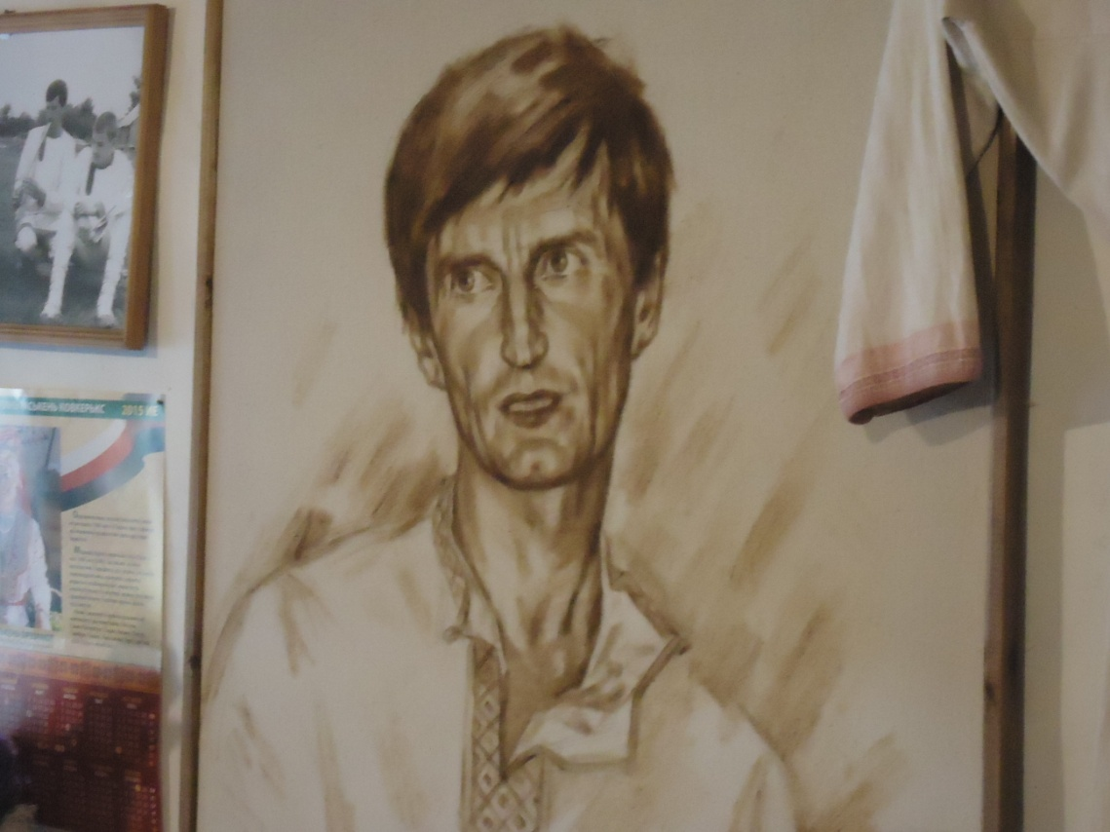

Много вещей самого Владимира Ивановича (фотографии, книги, письма). Все экспонаты можно не только увидеть, потрогать, но и опробовать в деле. Воспитанники примерили мордовскую рубаху, лапти и фотографировались на память.

Понедельник | Вторник | Среда | Четверг | Пятница | Суббота | Воскресенье
 |  |  |  |  | 1 | 2
3 | 4 | 5 | 6 | 7 | 8 | 9
10 | 11 | 12 | 13 | 14 | 15 | 16
17 | 18 | 19 | 20 | 21 | 22 | 23
24 | 25 | 26 | 27 | 28 | 29 | 30
31
Атяньчи | Вастаньчи | Куншкачи | Калоньчи | Сюконьчи | Шлямочи | Таргочи
Ноябрь/ Сундерьгов

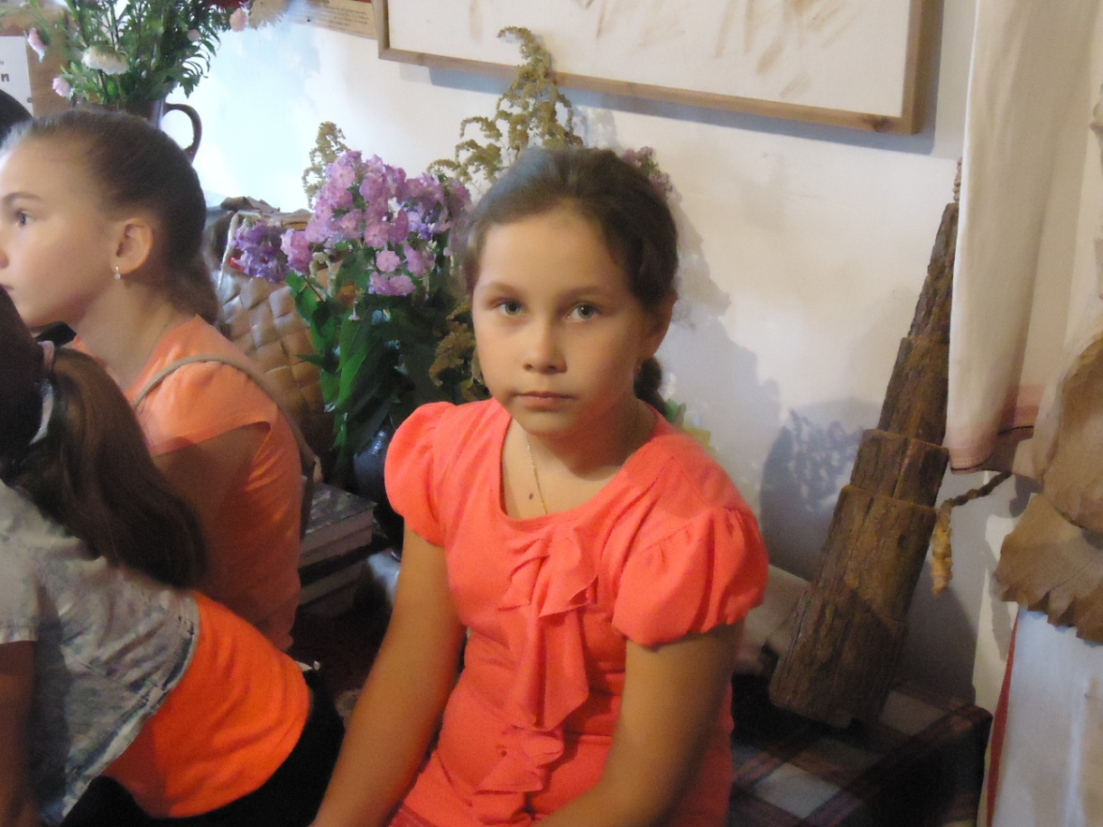
Наиболее известная работа Владимира Ромашкина— создание этномузыкальной группы Торама, в репертуар которой вошли эрзянские, мокшанские, каратайские песни. Репертуар группы объединял традиции различных этнографических групп, населяющих мордовский край. Группа была отчасти семейной: к активному участию в ней Владимир Ромашкин привлёк своих сыновей - Виталия и Андрея.
Брали в руки духовой инструмент «Торама»(стоит в углу на фото), сделанный из коры дерева, на котором играл Владимир.

Понедельник | Вторник | Среда | Четверг | Пятница | Суббота | Воскресенье
 | 1 | 2 | 3 | 4 | 5 | 6
7 | 8 | 9 | 10 | 11 | 12 | 13
14 | 15 | 16 | 17 | 18 | 19 | 20
21 | 22 | 23 | 24 | 25 | 26 | 27
28 | 29 | 30
Атяньчи | Вастаньчи | Куншкачи | Калоньчи | Сюконьчи | Шлямочи | Таргочи
Декабрь/ Ацамгов
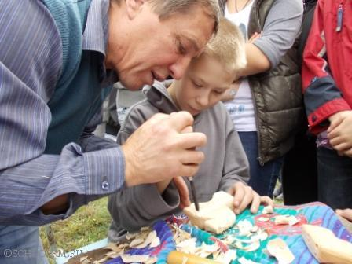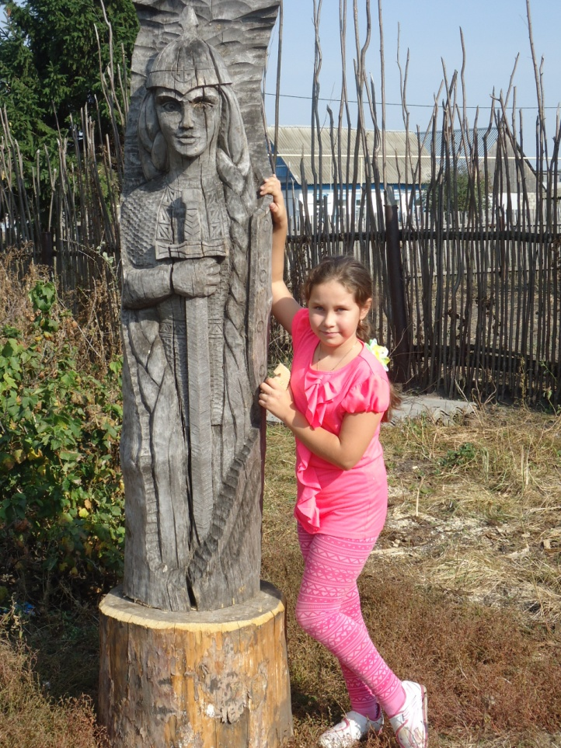

Игрушки вырезаются из мягких пород дерева и имеют некоторое сходство с богородской игрушкой, но со своим, особым, колоритом. Творческий коллектив, развивая традиции мордовской народной резьбы, создал самобытный (тавлинский) стиль художественной обработки дерева. Применяются оригинальная пластика форм, своеобразные технические приёмы резьбы и фактура порезок.

А затем во дворе не менее знаменитый местной умелец-резчик по дереву Петр Рябов провел для нас небольшой мастер-класс. Дети приобрели по лошадке, вырезанной из дерева.
Понедельник | Вторник | Среда | Четверг | Пятница | Суббота | Воскресенье
 |  |  | 1 | 2 | 3 | 4
5 | 6 | 7 | 8 | 9 | 10 | 11
12 | 13 | 14 | 15 | 16 | 17 | 18
19 | 20 | 21 | 22 | 23 | 24 | 25
26 | 27 | 28 | 29 | 30 | 31
Атяньчи | Вастаньчи | Куншкачи | Калоньчи | Сюконьчи | Шлямочи | Таргочи

